**ג - מ ידע**

**31 ינואר 2020**

**ה' שבט תש"פ**

**נייד : 050/5459426**

**פקס: 02/6560615**

**ע"מ: 054851647**

**morgidon@mail.gov.il**

**לכבוד, מוזיאון ידידי ציון**

**סמנכ"ל שיווק / מר אילן סקולניק**

**מנכ"ל קטליסט / מר, רמי לוי**

**הנדון :דוח פעולות במוזיאון לחודש ינואר 2020**

|  |  |  |  |  |  |
| --- | --- | --- | --- | --- | --- |
| **מס** | **המועד** | **הנושא** | **פירוט הנושא** | **משתתפים** | **הערות/מחשבות** |
| **1** | **2.1.20** | **צה"ל** | **אגף המודיעין** | **30** |  |
| **2** | **5.1.20** | **משרד רוהמ** |  |  | **נדחה** |
| **3** | **5.1.20** | **צה"ל** | **גבעתי** | **60** |  |
| **4** | **6.1.2025** | **כנס JISS** | **משמר הגבול** | **25** |  |
| **5** | **7.1.20** | **משרד העבודה והרווחה** | **סגן הוראה של נוער בסיכון** | **20** |  |
| **6** | **7.1.20** | **צה"ל** | **בהד 10** | **70** |  |
| **7** | **7.1.20** | **צה"ל** | **צנחנים** | **45** |  |
| **8** | **8.1.20** | **משטרת ישרל** | **קורס קממ** | **35** |  |
| **9** | **8.1.20** | **צהל** | **חיל הים** | **30** |  |
| **10** | **12.1.20** | **צה"ל** | **גבעתי** | **40** |  |
| **11** | **13.1.20** | **מג"ב** | **בהד מגב** | **35** |  |
| **12** | **15.1.20** | **צה"ל** | **קורס סייבר** | **35** |  |
| **13** | **16.1.20** | **צה"ל** | **קורס יח"ש** | **10** |  |
| **14** | **19.1.20** | **משרד רוה"מ** |  | **14** |  |
| **15** | **19.1.20** | **איגוד הספרדי העולמי** | **פרופ' שמעון שטרית +**  **מנכ"לית האיגוד +**  **מנכ"ל המועצה הציונית** | **4** |  |
| **16** | **28.1.20** | **בית הספר פלמחים** | **נוער בסיכון** | **15** |  |
| **17** |  |  |  |  |  |
| **18** | **28.1.20** | **משרד הביטחון** | **ר' אגף הנצחה מארח נציג ממשרד הביטחון באיטליה** | **4** |  |
| **19** | **30.1.20** | **צה"ל** | **המכללה לביטחון לאומי** | **50** | **נדחה** |
| **20** | **מסגרות וקורסים נוספים שלא נרשמו מופיעים במערכת** | | | | |

1. **מספר עוסק מורשה: 054851647.**
2. **חשבון בנק יהב , סניף 123, (ירמיהו 80 ירושלים), מס' חשבון 231582.**
3. **ג-מ ידע, גדעון מור 050/5459426 דוא"ל morgidon@mail.gov.il**
4. **לבקשתך אודה.**

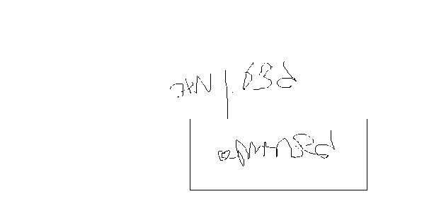

**ג - מ ידע**

**נצ"מ (דימ') גדעון מור**

**העתקים: עו"ד יגאל מור**